6. ura SLJ 8.abc skupina Kavčič 5. maj

IVAN TAVČAR: TRŽAČAN (Berilo, str. 84)

Slika (črtica) Tržačan je izšla v zbirki črtic Med gorami.

Tavčar je v tej zbirki pisal o življenju izjemnih in nenavadnih vaških ljudi (posebnežev). Gre za realistične opise ljudi in pokrajine, ki jih je pisatelj dobro poznal, saj je živel na Visokem v Poljanski dolini.

Preberi povzetek Konvencije o otrokovih pravicah, ki jo je 20. novembra 1989 sprejela Generalna skupščina Združenih narodov in katero spoštuje kar 193 držav.
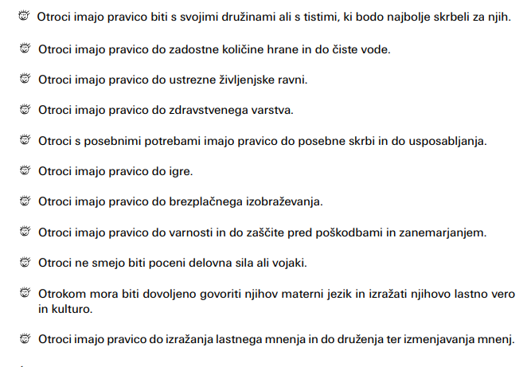

Tržačan Tomažek je bil nezakonski otrok, sirota brez staršev.

V časih, ko je živel pisatelj, so nezakonske matere (ženske, ki so rodile otroka, vendar niso bile poročene) sramotili in jim onemogočali preživljati otroka. S tem so jih prisilili, da so se otroku odpovedale in jih dale v sirotišnice.

Preberi ali poslušaj Tavčarjevo zgodbo:

V zvezek napiši naslov Ivan Tavčar: Tržačan in pravilne odgovore zapiši v zvezek.

1. Dogajanje se odvija:
A v mestu ob morju
B na bogatem kmečkem posestvu
C v vaškem okolju
Č v revnem delavskem predmestju

2. Zgodba se dogaja v:
A času pisateljeve mladosti
B naši sedanjosti
C obdobju med obema vojnama
Č pisateljevih zrelih letih

3. Osebo poveži z ustrezno oznako. Na vsako črtico napiši ustrezno številko.

____ Matevž 1 grd, kričav
____ Tomažek 2 lena, nemarna
____ "ona"/mati Vrbarjeva 3 surov, nepravičen
____ Tinče 4 strog, pravičen
5 telesno šibka, skrbna
6 slaboten, mil

4. Kako se Matevževa ljubezen do Tomažka spremeni, ko dobi lastnega otroka?
A mirno dopušča, da ga vaški otroci tepejo
B skriva, da ga nima več rad
C začne ga tepsti in mu odrekati hrano
Č začne lepo skrbeti zanj

5. Pred vsakim imenom napiši po tri številke ustreznih odgovorov, ki povedo, kako vaški otroci sprejemajo, doživljajo Matevževa otroka.

___ ___ ___ Tomažek 1 ne marajo ga
___ ___ ___ Tinče 2 skrbi jih zanj
3 zdi se jim lep
4 zdi se jim grd
5 tepejo ga
6 smili se jim

6. Glavna tema pripovedi je:
A odnos med Matevžem in njegovo ženo
B Tomažkovo življenje v Matevževi družini
C odnos med Tomažkom in Tinčetom
Č neprijazno ravnanje matere Vrbarjeve s Tomažkom

7. Primere pesniških sredstev v levem stolpcu poveži z ustreznimi poimenovanji v desnem stolpcu. Na vsako črtico napiši ustrezno številko.
A bil je tenak kakor bilka na njivi 1 simbol
B ko smo stopali mimo veže njegove 2 primera ali komparacija
3 poosebitev/personifikacija
4 obrnjeni besedni red ali inverzija

